DOKUMENTASI

 | Gambar |  | Keterangan
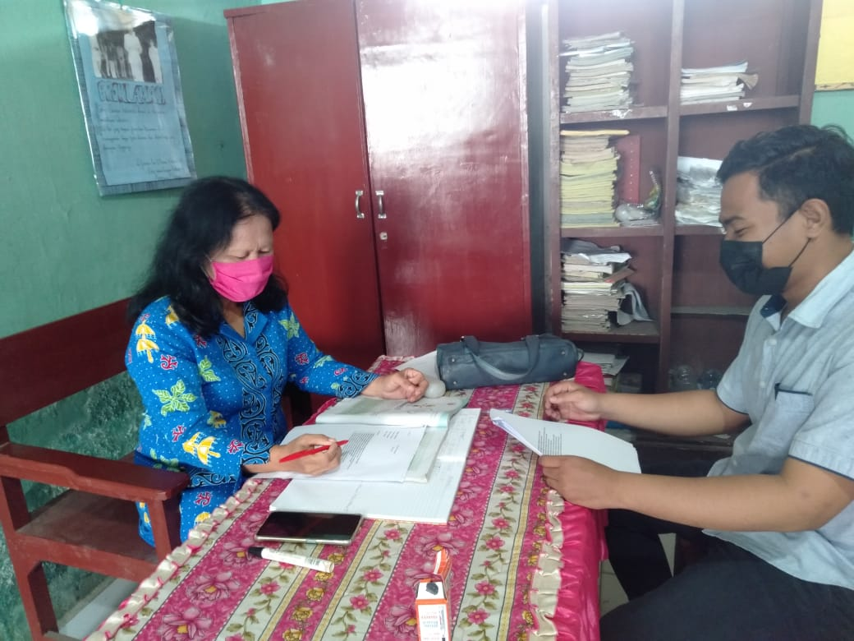 |  |  |  | Foto Bersama wali kelas siswa kelas IV (11 November 2021)
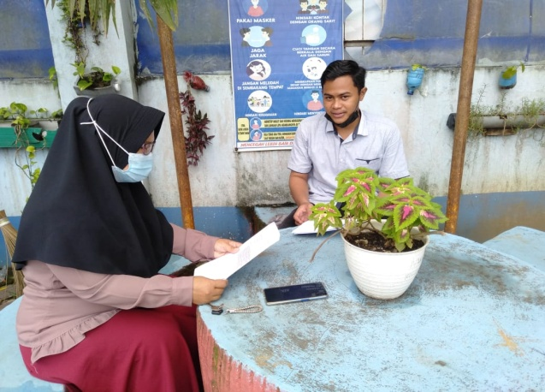 |  |  |  | Foto Bersama orang tua siswa kelas IV (11 November 2021)
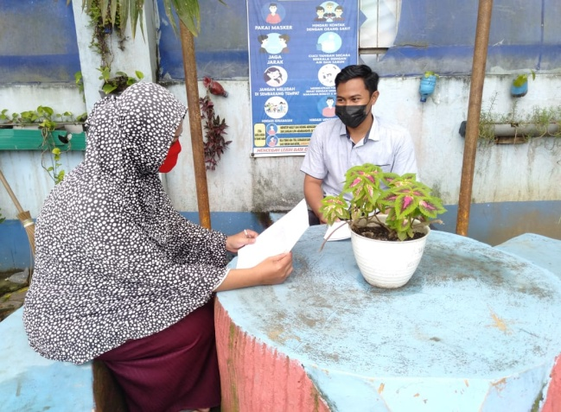 |  |  |  | Foto Bersama orang tua siswa kelas IV (11 November 2021)
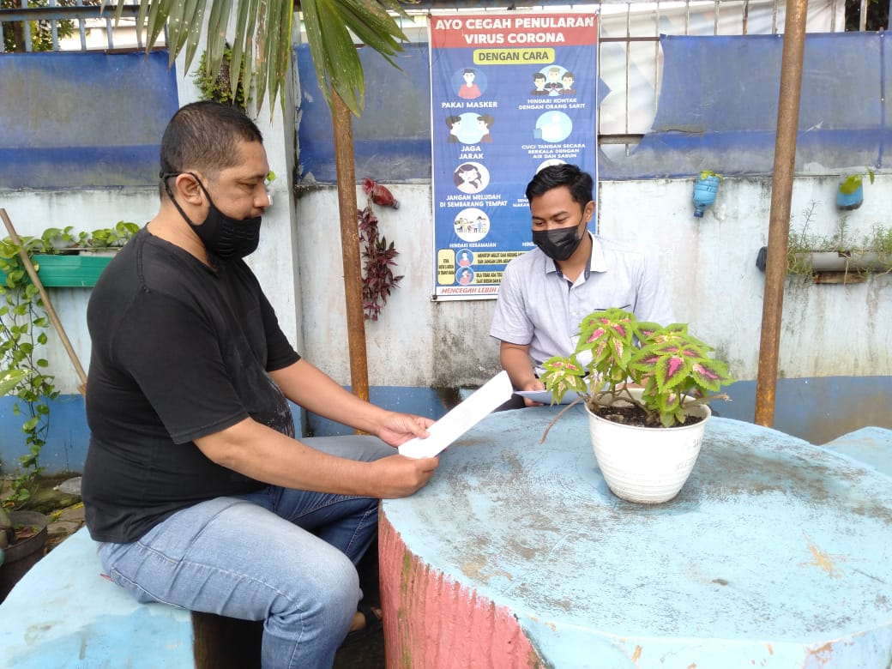 |  |  |  | Foto Bersama orang tua siswa kelas IV (11 November 2021)
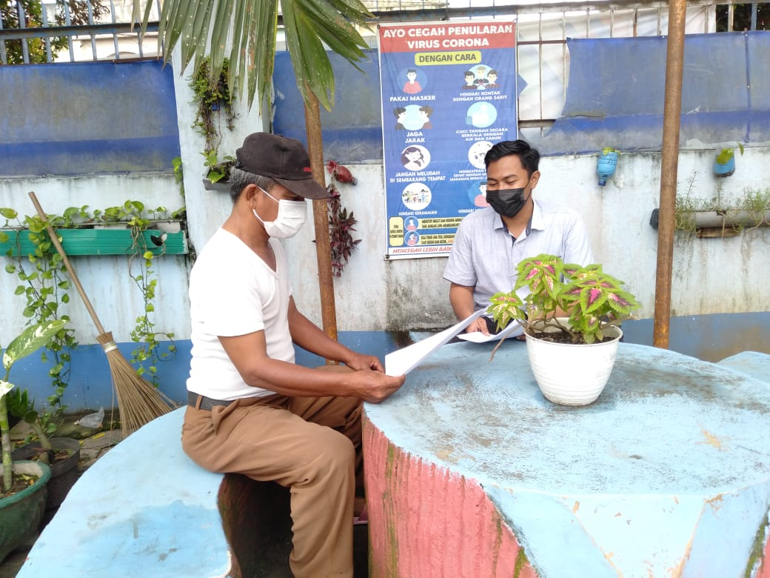 |  |  |  | Foto Bersama orang tua siswa kelas IV (11 November 2021)
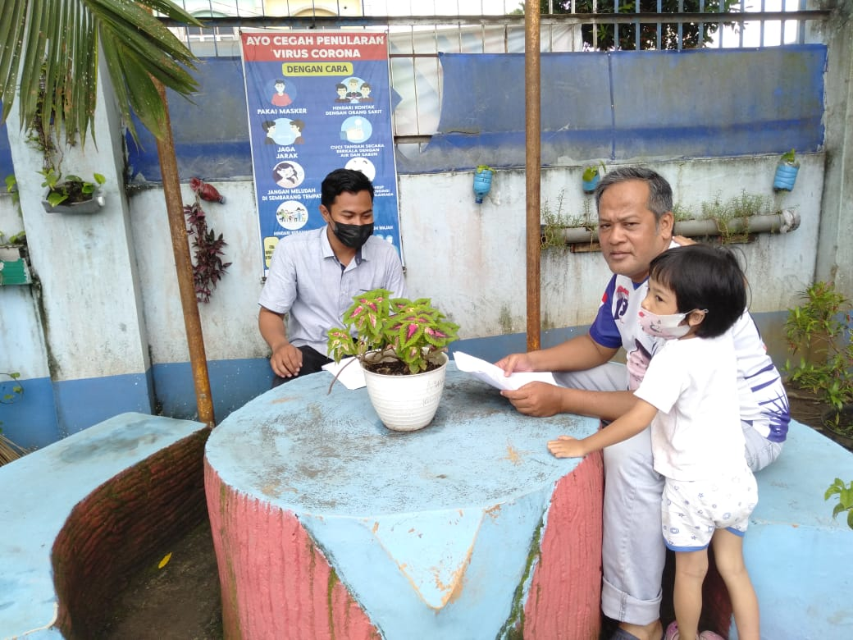 |  |  |  | Foto Bersama orang tua siswa kelas IV (11 November 2021)
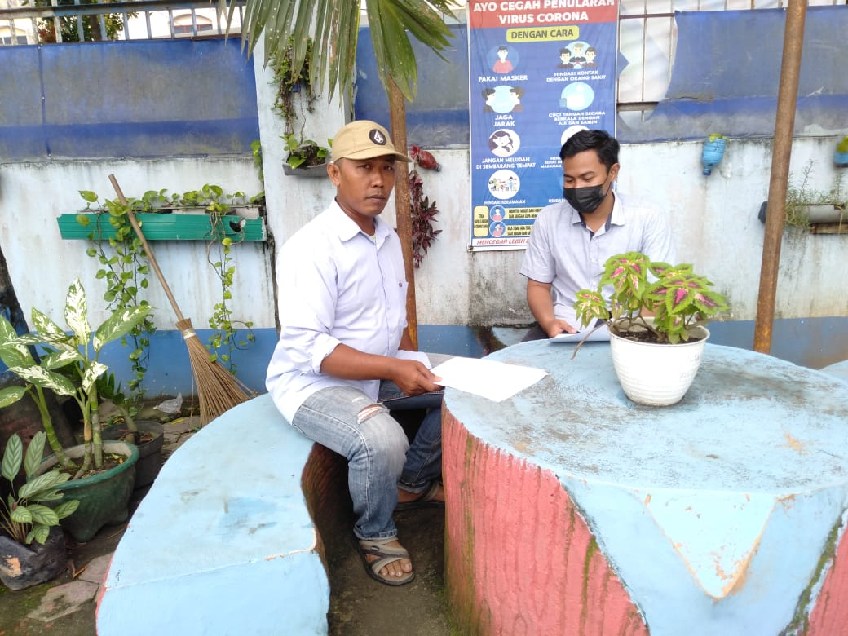 |  |  |  | Foto Bersama orang tua siswa kelas IV (11 November 2021)
 |  |  |  | Foto Bersama orang tua siswa kelas IV (11 November 2021)
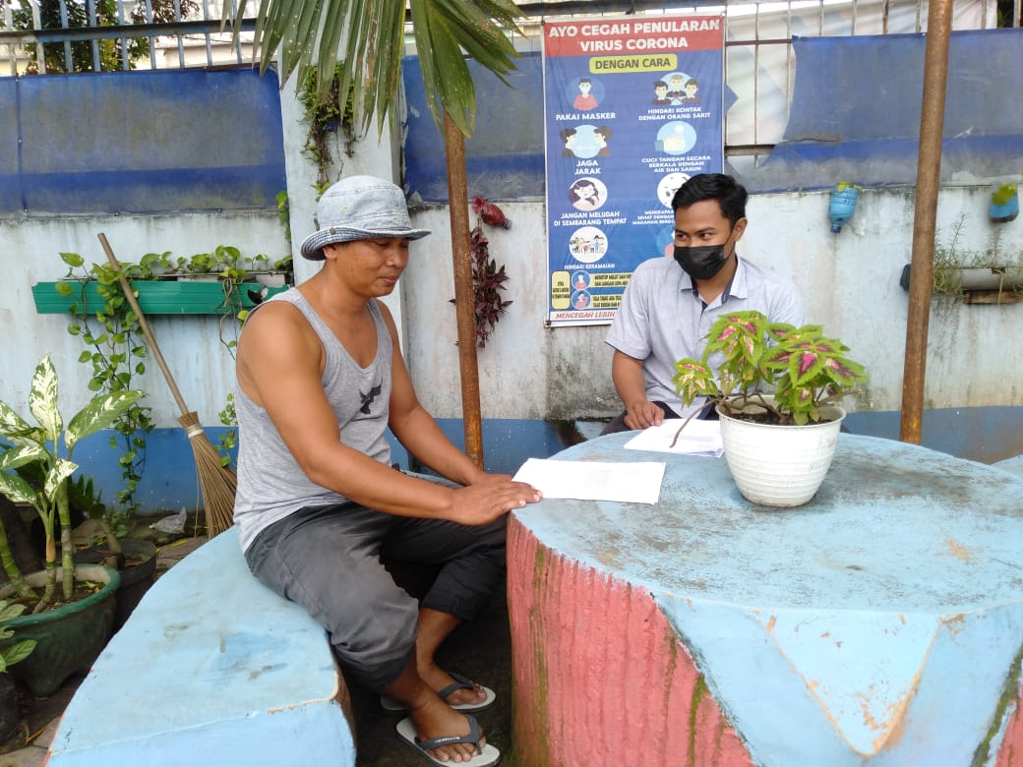 |  |  |  | Foto Bersama orang tua siswa kelas IV (11 November 2021)
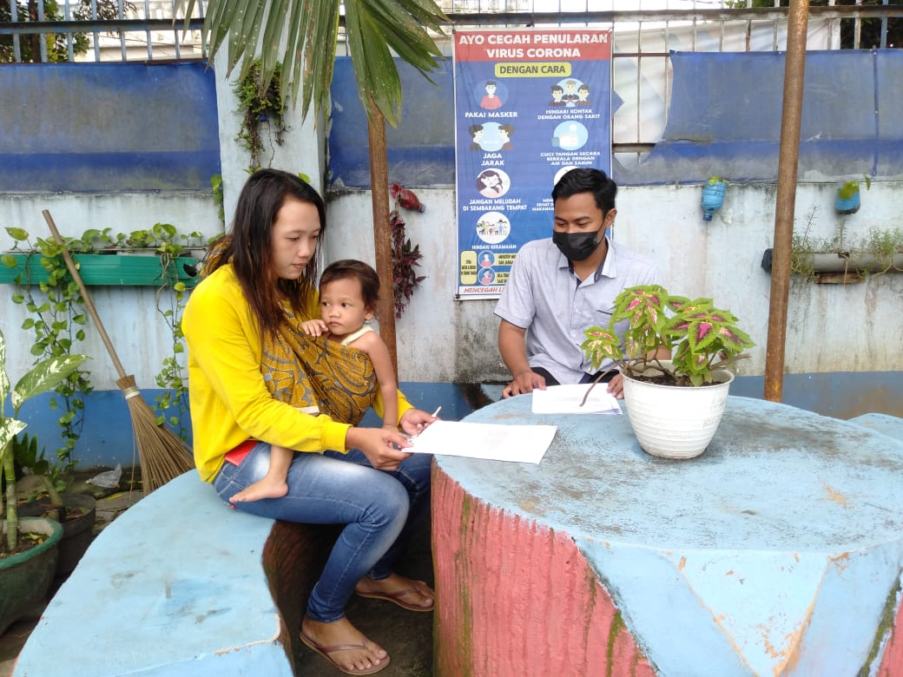 |  |  |  | Foto Bersama orang tua siswa kelas IV (11 November 2021)

